Planungsset im DCP:
Verschieben der Bereiche zum Planungsset.
Oftmals sind unter den GXM Bereichen viele Arbeitsplätze oder Ressourcen angelegt. Diese werden aktuell durch Anklicken, Halten und in den Bereich zum Planungsset ziehen dort integriert.
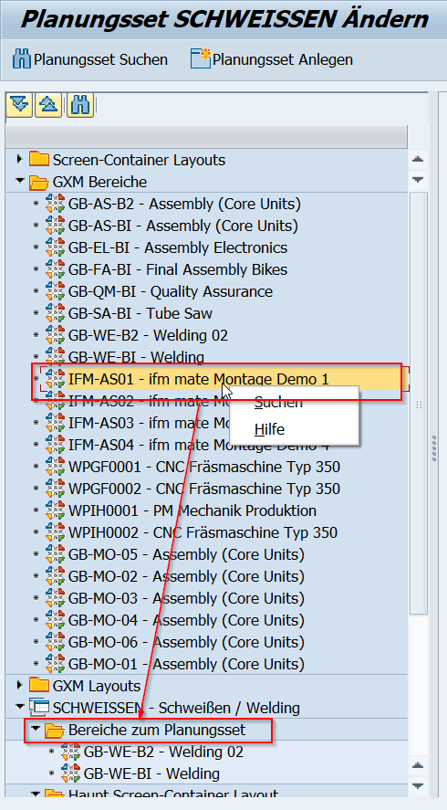
Vorschlag ist den Bereich über einen Rechtsklick zu dem Ordner „Bereiche zum Planungsset“ hinzu zu fügen.
Die Screen-Container-Layouts könnten auf gleiche Weise dem Hauptscreen oder der Dialogbox zugeordnet werden.

